Как расторгнуть трудовой договор: уйти по-английски или разойтись мирно

Если сотрудник работает плохо, его можно уволить «по статье». Но тогда стоит приготовиться к иску заранее, ведь такое основание может мешать развитию его карьеры. Помочь доказать, что увольнение законно, могут материалы служебных проверок, акты о нарушении, служебки и объяснительные, говорят юристы. Если же с сотрудником хотят разойтись экологично, это можно сделать через переговоры. При этом эксперты не рекомендуют ставить сотрудника перед выбором — расходиться по соглашению или по инициативе работодателя. Суды могут расценить это как стремление избавиться от неугодного работника.

Ошибки работодателей при увольнении сотрудников
Раньше суды при рассмотрении споров об увольнении работников по инициативе работодателей ограничивались исследованием формальностей. А именно: совершено ли нарушение, зафиксированы ли где-то правила, которые сотрудник нарушил, соблюли ли процедуру и сроки привлечения к дисциплинарной ответственности. Если ответы на все вопросы положительные, то кейс раньше во всех инстанциях заканчивался не в пользу работника. Сейчас же суды начали так же подробно изучать такие оценочные категории, как обстоятельства совершения проступка, его тяжесть, последствия, предыдущее отношение работника к труду.
Если суд полагает, что работник, в целом, проявляет себя добросовестно и разумно, а работодатель «гоняется» за ним и вынуждает его к увольнению, то суд встанет на сторону работника. В последнее время в таких делах суды все чаще стали защищать сотрудников и восстанавливать их на работе.
Для этого есть две причины. Одна из них, как раз оценочные критерии — обстоятельства совершения проступка, его тяжесть, последствия, предыдущее отношение работника к труду. Если все формальные параметры соблюдены, но у суда возникнет ощущение, что работодатель «гонялся» за работником, чтобы «собрать нарушения» и, тем самым, создать искусственную ситуацию к его увольнению, то, скорее всего, суд встанет на сторону работника. Также суды обращают внимание на время, которое работодатель дает работнику для «достижения воспитательного эффекта».
Еще одна причина — ошибки в процедуре. Чтобы расстаться с сотрудником из-за многоразового неисполнения обязанностей, нужно выстроить «систему нарушений». То есть, сначала сотрудник что-то нарушает, затем работодатель накладывает на него взыскание и оформляет это соответствующим приказом. Потом работнику дают время исправиться. Затем, если история повторяется, на него снова накладывают взыскание или теоретически могут уволить.
Обычно всего двух нарушений трудовой дисциплины на практике недостаточно. По этому основанию можно уволить того работника, который действительно небрежно относится к своим обязанностям и не хочет добросовестно трудиться. Он может собрать несколько нарушений «из прошлого», один за одним объявить замечание, выговор, потом увольнение. При этом проступок, из-за которого работника уволили, сотрудник совершил до объявления ему замечания. Это грубая оплошность и суды часто восстанавливают сотрудника только по этой причине.
Основная ошибка работодателей — начинать обосновывать тяжесть проступка примененному взысканию уже в суде. Работодатели часто не аргументируют свою оценку в самом приказе о применении дисциплинарного взыскания. Тем самым они лишают себя возможности заранее собрать доказательства и подготовиться к потенциальному судебному спору. Если работодатель не оценил тяжесть проступка, отношение работника к труду — это сейчас одно из главных оснований, по которым работодатели проигрывают споры. Например, так было в делах № 88-23445/2021, № 88-14300/2023.
В первом случае фирма уволила своего водителя. Клиент пожаловался на него и сотруднику сделали выговор. Через несколько месяцев к нему снова применили дисциплинарные взыскания за то, что он не сообщил о повреждении кузова и плохо проконтролировал погрузочные работы. А спустя несколько дней его уволили. При этом в тексте приказа не описан проступок из-за которого уволили водителя. Суды заключили: работодатель не представил в суд доказательств, что увольнение соразмерно тяжести проступка. Во втором деле банк уволил одного из своих менеджеров, который не прошел необходимые для работы курсы и нарушал масочный режим. Уже в суде банк ссылался на отрицательную характеристику истца, обращения от коллег из-за неэтичного поведения. Но все это не положили в основу приказа об увольнении. Суд в итоге пришел к выводу, что работодатель не оценил тяжесть проступка.
Рассмотреть обстоятельства нарушения работодатель может единолично или коллегиально. Во втором случае составляется комиссия из нескольких представителей работодателя. Они всесторонне и объективно оценивают обстоятельства проступка и отношения работника к труду.

Как разойтись с работником мирно
При увольнении работника из-за многократного неисполнения обязанностей при наличии дисциплинарного взыскания это основание внесут в трудовую книжку. А это может сказаться на построении дальнейшей карьеры. Поэтому даже если сначала и кажется, что с работником получается мирно разойтись, работодателю нужно быть готовым к тому, что сотрудник может обратиться в суд. Ведь увольнение по виновному основанию может затруднить его дальнейшее трудоустройство.
Экологичное увольнение — это всегда переговоры. При этом работникам тоже важно понимать: когда они готовы расстаться, например, по соглашению сторон, их требования выплатить им от шести и более окладов у работодателей вызывает скорее негатив. Они выбирают вариант пойти судиться с риском проиграть и потратить деньги на услуги представителей, чем выплатить их работнику, который и так «недобросовестно» относится к труду.
Экологично уволить — значит определить с работником основные спорные моменты, однозначно понять, что стороны по-разному понимают подход к работе. Чтобы мирно разойтись, работнику стоит предложить расторгнуть договор по соглашению, можно с небольшим выходным пособием. Некоторые компании помогают с поиском новой работы, подготовкой резюме, оплачивают услуги рекрутеров, дают положительные рекомендации.
При расторжении трудового договора по соглашению сторон тоже есть подводные камни. Например, работодатель предлагает работнику уволится либо по соглашению, либо по дисциплинарным основаниям. Раньше предложение с такими вариантами не расценивали как давление на работника (например, в деле № 88-18944/2020). Но с учетом фактических обстоятельств суд может решить: такая переговорная стратегия направлена на то, чтобы избавиться от неугодного работника (например, в деле № 88-16841/2021). Так водителя автобуса уволили по соглашению сторон. Сотрудник просил признать увольнение незаконным, так как он этого не хотел. Работодатель грозился уволить его по своей инициативе, потому работник и подписал документ. Суды отметили, что нельзя увольнять сотрудника по соглашению сторон, если на то нет его воли. То, что водитель действительно хотел уйти по этому основанию, работодатель не доказал. У работника не было времени оценить последствия подписания соглашения — он ознакомился с ним день в день.
Как уволить по соглашению сторон
Что для этого следует сделать:
✅ Предварительно провести переговоры с работником. Стоит позитивно указать на его заслуги и объективно — на недостатки в работе. Не нужно предоставлять возможность выбрать основание для увольнения;
✅ В переговорах с работником необходимо участвовать узкому кругу лиц. Например, руководителю и сотруднику отдела кадров. Иначе много участников можно расценить как психологическое давление;
✅ Заключить само соглашение о расторжении трудового договора. При этом не следует увольнять работника по соглашению одним днем. Суд может посчитать, что у него не было времени обдумать последствия.
Разойтись мирно получается не всегда. Бывают ситуации, когда компании не удается найти компромисс с работником. В таком случае в ход идет увольнение по инициативе работодателя. Это всегда конфликт. Готовиться к такой «войне» нужно заранее, то есть, до издания первого приказа о привлечении работника к дисциплинарной ответственности.

«Во всеоружии»: как подготовиться к трудовому спору
Дела о признании незаконными дисциплинарных взысканий и увольнений — одна из самых распространенных категорий трудовых споров. Из статистики Судебного департамента видно, что увольнение по инициативе работодателя оспаривают чаще всего. Такая динамика сохраняется на протяжении последних трех лет.
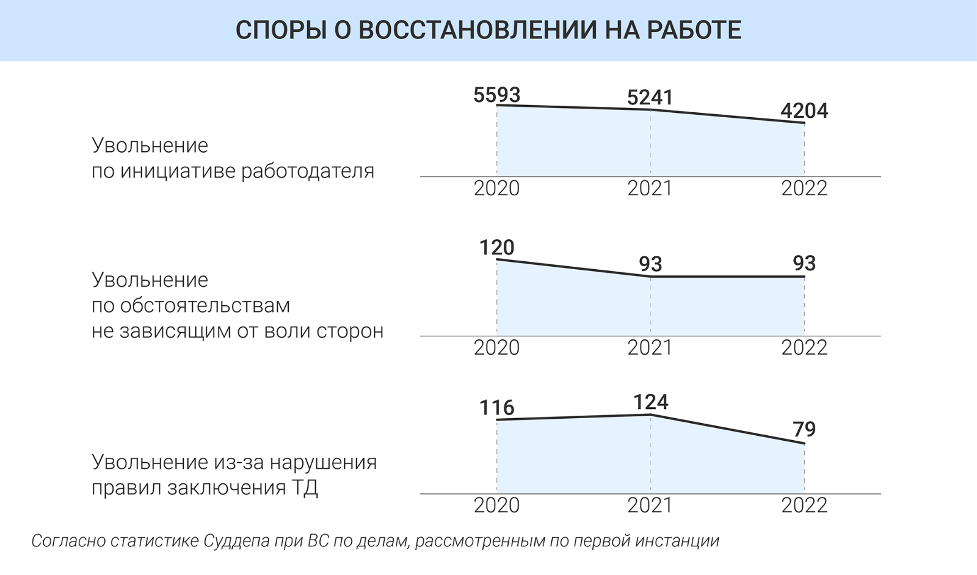
Споры об увольнении часто доходят и до Верховного суда. Так, Даниил Клеенкин* трудился на предприятии порядка 12 лет. В июне на его сторону встал ВС (дело № 5-КГ23-29-К2). Мужчина с 2009 года работал инженером проектной бригады в «Институте Гипростроймост». В 2021-м ему дали задание, которое он не выполнил. От него требовали оформить чертежи по определенным правилам. Работник объяснил свой отказ тем, что задание не соответствует его профилю. Ему сделали выговор. Затем история повторилась, но во второй раз его уволили по п. 5 ч. 1 ст. 81 ТК за неоднократное неисполнение трудовых обязанностей без уважительных причин при наличии выговора.
Клеенкин подал на работодателя в суд. Он просил восстановить его на работе и выплатить среднюю зарплату за время вынужденного прогула. Истец указывал, что его за все время работы с 2009-го ни разу не привлекали к дисциплинарке до спорной ситуации, ему платили премии за результаты труда, а его работу характеризовали как быструю и аккуратную. Институт возражал против удовлетворения требований работника. Как именно — в актах не указали.
Три инстанции поддержали работодателя. Суды посчитали, что ответчик действовал законно, наложив на инженера взыскания в виде выговора и увольнения. Они отметили: поручения работодателя входили в круг обязанностей Клеенкина и раньше он уже выполнял аналогичную работу. Суды пришли к выводу, что инженер необоснованно уклонился от исполнения трудовых обязанностей.
ВС отменил акты нижестоящих судов и направил дело на новое рассмотрение. Коллегия напомнила, что в подобной ситуации работодатель обязан:
- представить суду доказательства об основаниях для увольнения работника,
- подтвердить, что при увольнении он учитывал тяжесть проступка, а еще его раннее поведение и отношение к труду.
Эта позиция отражалась в обзоре практики ВС от 9 декабря от 2020 года. В деле Клеенкина же суды не учли эти разъяснения.
Главное, работодатель должен понимать, что сейчас старинный алгоритм — замечание — выговор — увольнение больше не работает. В последние годы практика сильно наклонилась в пользу сотрудников. Работодатель должен быть готовым ответить на вопрос — зачем потребовалось уволить подчиненного, почему не сделали выговор или замечание, не провели беседу. Если не получается ответить на него четко и понятно, дело не выиграть.
Главное — не спешить и давать работнику шанс исправиться. Иначе, любое «резкое» увольнение, когда до этого к работнику не было особых претензий, суд может расценить как несправедливое и не соответствующее тяжести проступка.
При рассмотрении споров об увольнении из-за многоразового неисполнения обязанностей суды стали использовать подход, который работодателю вряд ли удастся обойти. Его суть в том, что, если применять несколько дисциплинарных взысканий в короткий промежуток времени, это говорит о намерении уволить работника. Такой промежуток суды определяют произвольно. Например, месяц, полгода или год. Не стоит прибегать к увольнению сразу после второго дисциплинарного взыскания.
Например, в деле № 5-КГ22-138-К2 Елизавета Кирьякова* с 2016 года работает врачом-эндокринологом в поликлинике. По ее словам, в 2018 году между ней и руководством произошел конфликт, после чего их отношения испортились. Приказами от 7 и от 12 ноября 2019 года ей объявили выговоры, а уже через неделю уволили из-за неоднократного неисполнения трудовых обязанностей без уважительных причин. По иску медика ее восстановили в должности, но на нее трижды пожаловались пациенты и врача снова уволили. Решение об увольнении работодатель обосновал прежними выговорами медику. Во второй раз суды ей отказали.
Кирьякова обжаловала выводы судов в ВС. Коллегия по гражданским делам обратила внимание, что истец больше 40 лет работает врачом, имеет репутацию добросовестного и ответственного сотрудника. У нее не было дисциплинарных взысканий за все годы работы — до момента смены руководства поликлиники. Неоднократное привлечение к дисциплинарной ответственности сотрудника с таким опытом работы за короткий промежуток времени может говорить о намеренных действиях работодателя по увольнению, обратил внимание ВС.
Практика в отношении «дисциплинарных» увольнений делает их рискованными для работодателя. Ему необходимо собрать максимальное количество доказательств и информации в отношении обстоятельств проступка.
В случае спора работодателю надо показать, какие негативные последствия влекут проступки работника. Например, потеря клиента из-за опоздания на встречу. Или же из-за постоянных задержек одного сотрудника не приходят вовремя и другие. Либо неисполнение поручения тормозит работу и как именно это происходит.
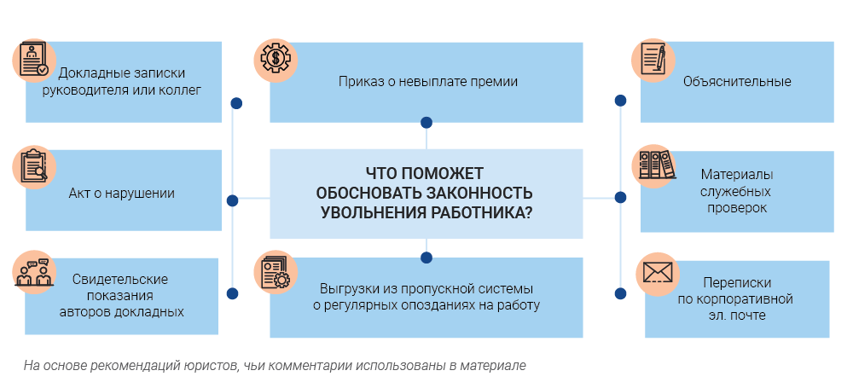
В каждом случае ситуация индивидуальна. Но при любом раскладе сначала следует попытаться разойтись с работником по взаимному соглашению. К увольнению по инициативе работодателя из-за многоразового неисполнения обязанностей стоит прибегать в самых крайних случаях. Разойтись мирно выгодно обеим сторонам. Работнику это не испортит его трудовую книжку и позволит продолжать строить карьеру без дополнительных препятствий в виде негативного основания для увольнения. Работодатель же сохранит свою репутацию, поскольку есть риски негативных отзывов на рекрутинговых сайтах и по «сарафанному радио». Еще мирное решение вопроса сэкономит деньги обеим сторонам, поскольку иначе придется тратиться на судебное разбирательство.
* Имя и фамилия изменены

